GESTÃO DA QUALIDADE
Tipo de Documento: |  |  | COD: POP.00
PROCEDIMENTO OPERACIONAL PADRÃO |  |  | DATA: 26/11/2020
 |  |  | REVISÃO: 00
Título do documento:
Punção de Acesso Venoso Central Guiado por Ultrassonografia
 | Elaborado por: Orivaldo Alves Barbosa |  | Data da criação: 26/11/2020
 | Revisado por: André Luís Coutinho de Araújo Macedo |  | Data da revisão: 26/11/2020
 | Revisado por: Hermano Rocha lima |  | Data da revisão:
- CONCEITO

Acesso venoso obtido para administração de medicamentos, monitorização hemodinâmica, realização hemodiálise ou plasmaférese e / ou posicionamento de introdutores venosos, que servirão para outros procedimentos.

É considerado o acesso cuja extremidade distal esteja localizada na veia cava superior, veia cava inferior ou átrio direito. Sua punção deve ser guiada por ultrassonografia sempre que possível e os sítios que podem ser puncionados incluem a veia jugular interna, a veia subclávia e a veia femoral comum (reservada para casos de coagulopatia, situação de emergência, paciente não colaborativo e indisponibilidade de outros sítios).
CONDIÇÕES NECESSÁRIAS
 | Materiais Necessários
- Máscara, touca e óculos de proteção individual
- Sabonete comum ou álcool gel
- Clorexidina degermante 4%
- Soro fisiológico 0,9% 20 ml
- Clorexidina alcoólica 0,5%
- Luva estéril
- Avental estéril
- Bandeja estéril para punção de cateter venoso central (contendo três amplos campos cirúrgicos estéreis, duas cubas, gazes, pinça, tesoura e porta-agulhas)
- Cateter venoso central de dois ou três lúmens, conforme indicação médica
- Equipo estéril
- Frasco de soro fisiológico 0,9% 250ml
- Fio de nylon 3.0
- Fita adesiva microporosa
- Sistema de ultrasonografia com transdutor linear de alta freqüência.
- Involucro plástico estéril
DESCRIÇÃO DO PROCEDIMENTO (Transversal dinâmica)
- Utilize um transdutor de alta frequenia linear para estudar antes do procedimento a anatomia local, avaliar compressibilidade do sistema venoso e calibre da veia a ser puncionada ( figuras 1 e 2)
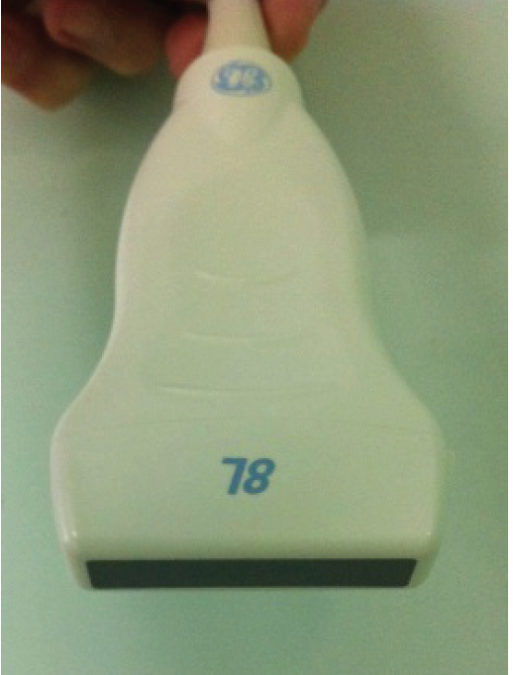
- Aplique gel de ultra-som na parte superior da sonda e na capa esteril
- Colocar a sonda na capa estéril (Figuras 3 e 4)
- Forçar qualquer tipo de ar a sair. Bolhas de ar presas na cobertura da sonda resultam em má qualidade de imagem.
- Fixar a cobertura estéril com um elástico de borracha e
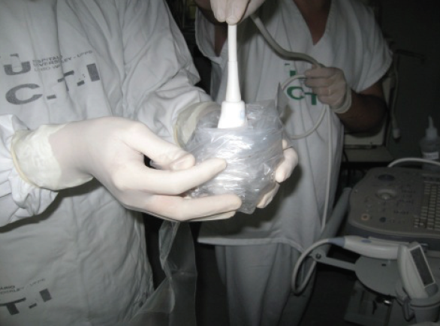

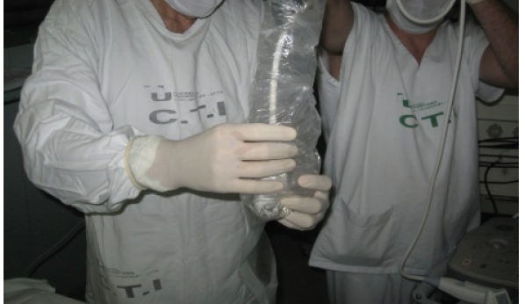

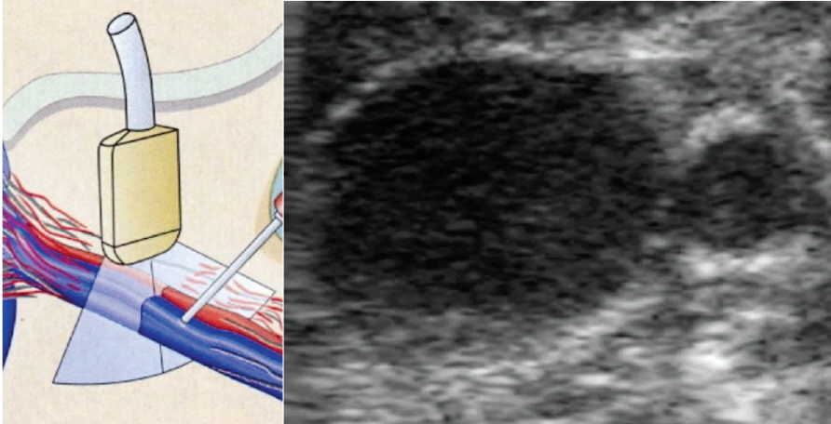
- Centralizar a veia alvo na tela de ultrassom (visão transversal – Figura 5)

- Anestesiar o local de punção (por exemplo, 1% de lidocaína, 0,75% de ropivacaína) usando o ultra-som como guia .
- Insira a agulha e avance lentamente. Se a identificação da ponta da agulha for difícil, não mova a agulha; ao invés disso, mova a sonda para encontrar a agulha e redirecioná-la corretamente ( figura 6)
- Verifica a presença de sangue na seringa. Confirmar que o fluxo de sangue é não pulsátil.
- Usando a técnica de Seldinger, introduza um fio-guia flexível através da agulha e dentro da veia.
- Enquanto mantém o fio-guia no lugar, remova a agulha. Neste ponto, o fio-guia dentro do lúmen da veia pode ser visualizado na tela, tanto na visão transversal como longitudinal.
- Usar um bisturi para fazer uma pequena incisão na pele e utilizae o dilatador venoso.
- Após retirar o dilatador , coloque o cateter venoso pelo fio -guia.
- Use a ultra-sonografia para verificar se o cateter está devidamente colocado dentro do lúmen do vaso.
- Remova o fio-guia e fixe o cateter à pele com sutura.

- Cada porta deve ser lavada com solução salina e fluidos administrados conforme a necessidade.

- Obter uma radiografia de tórax para confirmar a colocação correta do cateter

3. ETAPAS DO PROCEDIMENTO
1. Colocar equipamentos de proteção individual (máscara, touca e óculos).
2. Higienização das mãos (lavagem com água e sabão ou fricção com álcool gel) e paramentação indicada para o caso do paciente (na UTI, por exemplo, precaução de contato para todos os pacientes).
3. Posicionamento do paciente de acordo com o sítio a ser puncionado.
a) Veia jugular interna: decúbito dorsal + cabeceira zero grau + livre acesso à cabeceira;
b) Veia subclávia: decúbito dorsal + cabeceira zero grau + grades da cama abaixadas para garantir acesso lateral. Pode ser necessário antepor coxim entre as escápulas do paciente.
c) Veia femoral: decúbito dorsal + cabeceira zero grau + grades da cama abaixadas para garantir acesso lateral. Pode ser necessário antepor coxim em região glútea ipsilateral.
4. Afastamento de lençóis e quaisquer dispositivos que possam vir a contaminar o sítio de punção.
Para o enfermeiro ou técnico de enfermagem que for auxiliar no procedimento:
1. Realizar tricotomia com tricotomizador elétrico, caso necessário.
2. Realizar limpeza do local com gaze estéril + clorexidina degermante, retirando o excesso com soro fisiológico 0,9%.
3. Abertura da bandeja de punção de forma asséptica.
4. Auxiliar o médico a realizar a paramentação completa.
5. Abrir de forma asséptica o kit contendo o cateter venoso a ser implantado e oferecer a bandeja ao médico para que possa pegá-lo sem que haja contaminação.
6. Encher uma cuba com clorexidina alcoólica.
7. Auxiliar na colocação de campos estéreis.
8 . Oferecer invólucro plástico estéril e gel para ultra-som, auxiliando o médico na co
9. Conectar o conta-gotas do equipo a um frasco de soro fisiológico e ajudar o médico a preencher o equipo com a solução. A mesma poderá ser usada para encher a outra cuba presente no kit.
RESULTADO ESPERADO:
- Punção bem sucedida de sitio venoso sem complicações.
EM CASO DE NÃO CONFORMIDADE:
- Notificar o núcleo de segurança do paciente em formulário apropriado
REFERÊNCIAS
- Punção venosa guiada por Ultrassom em Unidade de Terapia Intensiva. Rev Bras Ter Intensiva. 2009; 21(2):190-196.
- https://www.uptodate.com/contents/principles-of-ultrasound-guided-venous-access?search=ultrasound%20guided&source=search_result&selectedTitle=1~150&usage_type=default&display_rank=1
- Ortega, R., Song, M., Hansen, C. J., & Barash, P. (2010). Ultrasound-Guided Internal Jugular Vein Cannulation. New England Journal of Medicine, 362(16), e57. doi:10.1056/nejmvcm0810156
ELABORADO POR: | REVISADO POR: | DATA:
Nome | Nome | 00/00/0000
 | Prazo para revisão: 2 anos da data de elaboração ou após alterações nos processos.
 | VALIDAÇÃO

